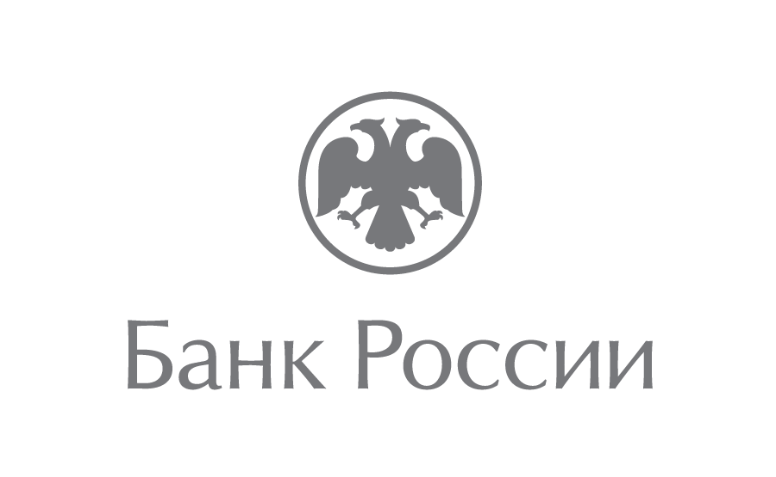 | Отделение по Волгоградской области Южного главного управления Центрального банка Российской Федерации  400066, г. Волгоград, пр. Ленина, 18  18media@cbr.ru

15 июня 2021 года

Предпринимателям Юга России расскажут, как привлечь оборотный капитал с помощью услуг факторинга
17 июня Отделение Банка России по Волгоградской области проведет вебинар для предпринимателей Южного и Северо-Кавказского федеральных округов на тему «Факторинг: привлечение финансирования для малого и среднего бизнеса».
Что такое факторинг и зачем он нужен? Какие бывают виды факторинга? Как предпринимателям с помощью него привлечь оборотный капитал? Ответы на эти и другие вопросы вы получите на вебинаре.
В обсуждении примут участие представители Банка России, финансовых организаций и бизнес-сообщества. Эксперты, в частности, обсудят практику факторинговых сделок на Юге России. Представители бизнеса поделятся опытом.
Принять участие могут все желающие. Необходимо заранее зарегистрироваться.
Ссылка для регистрации:
https://forms.yandex.ru/u/60bfccbed6451801582732e4/
QR-код:

Начало в 10:00 по московскому времени.
При использовании материала ссылка на Отделение по Волгоградской области Южного ГУ Банка России обязательна

